Hicham KADIRI

Gérer WSUS 3.0 SP2 en ligne de commande via WSUSUTIL.EXE

WSUS 3.0 SP2 – Gestion et Administration en Entreprise | Auteur : **Hicham KADIRI**

www.alphorm.com

**Introduction**

Hicham KADIRI

L’outil en ligne de commande WSUSUTIL.EXE vous permet de gérer et d’administrer votre serveur WSUS 3.0 SP2. Il permet également d’automatiser la plus part des tâches « répétitives » de configuration et de gestion : création de scripts Batch. WSUSUTIL.exe inclut des commandes vous permettant de migrer votre infrastructure WSUS vers WSUS 3.0 SP2 (e.i : WSUS 2.0 vers WSUS 3.0 S2).

**Comment puis-je lancer l’outil en ligne de commande WSUSUTIL.EXE ?**

L’outil WSUSUTIL.EXE est présent dans n’importe quel serveur WSUS (quel que soit le mode : Maître – Replica – Déconnecté – Autonome)

Si vous avez installé la version x64 de WSUS 3.0 SP2 dans la partition C:\, l’outil WSUSUTIL.EXE est situé dans : C:\Program Files\Update Services\Tools (voir la figure ci-dessus) :

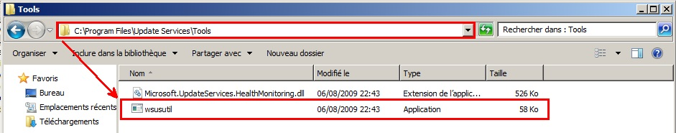

Si vous êtes sous Windows 2008 /2008 R2, le chemin est plutôt :

Hicham KADIRI

**C:\Programmes\Update Services\Tools**

Note : si vous avez installé la version x32, le chemin d’accès à l’outil WSUSUTIL.EXE est :

**C:\Program Files (x86)\Update Services\Tools**

**Liste des commandes que vous devez connaître**

**Déplacement des données du serveur WSUS (Si la base de données WSUS est une base de données Interne de Windows, dans notre projet stockée dans le dossier)**

* Déplacez la base de données WSUS vers un autre emplacement (e.i : vers la partition F:)

WSUSUTIL.EXE movecontent F:\WSUS\WSUSContent E:\Log2Déplacement.log –skipcopy

* Déplacez l’ensemble des mises à jour vers un autre emplacement (e.i vers la partition F:)

WSUSUTIL.EXE movecontent F:\WSUS F:\Log2Déplacement.log

*Note : Si la base de données WSUS est une base de données SQL, utilisez juste la deuxième commande (sans le paramètre –skipcopy pour déplacer les fichiers de mises à jour***.**

**Important :** les droits suivants doivent être spécifiés sur le dossier WSUSContent source et destination pour pouvoir déplacer avec succès les fichiers de mises à jour de l’ancien emplacement vers le nouveau.

Hicham KADIRI

**Dossier WSUSContent source**

**Utilisateur/groupe :** Administrateurs WSUS  
**Droits :** Contrôle total

**Utilisateur/groupe :** SERVICE RÉSEAU  
**Droits :** Contrôle total

**Utilisateur/groupe :** SYSTEM  
**Droits :** Contrôle total

**Utilisateur/groupe :** Tout le monde  
**Droits :** Lecture

**Dossier WSUSContent destination**

**Dossier :** WsusContent  
**Utilisateur/groupe :** Administrateurs WSUS  
**Droits :** Contrôle total

**Dossier :** WsusContent  
**Utilisateur/groupe :** SERVICE RÉSEAU  
**Droits :** Contrôle total

**Dossier :** WsusContent  
**Utilisateur/groupe :** SYSTEM  
**Droits :** Contrôle total

**Dossier :** WsusContent  
**Utilisateur/groupe :** Tout le monde  
**Droits :** Lecture et Exécution, Lecture, Affichage du contenu + Autorisations spéciales :  
Création de fichiers/Ecriture de données et Création de dossiers/Ecriture de données)

**Connaître la liste complète des mises à jour inactives, pour les supprimer et libérer de l’espace disque**

Hicham KADIRI

WSUSUTIL.EXE listinactiveapprovals

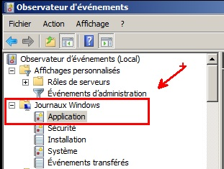

**Vérification de l’état de santé du serveur WSUS**

WSUSUTIL.EXE checkhealth

* Vérifiez le résultat dans l’Observateur des événements

=> Journaux Windows => le journal « Application »

**Réparation de la base de données WSUS (si le contenu des métadonnées est absent ou endommagé)**

WSUSUTIL.EXE reset

* Cette commande est à exécuter après la restauration de la base de données WSUS suite à un crash du serveur WSUS. Elle vous permettra de réparer l’ensemble des données endommagées.

**Connaître la liste complète des serveurs WSUS frontaux**

Hicham KADIRI

WSUSUTIL.EXE listfrontendservers

**Exporter les données WSUS (métadonnées) : vers une partition F : dans un dossier Export**

WSUSUTIL.EXE export F:\Export\Export.cab F:\Export\Export.log

**Importer les données WSUS (métadonnées) : vers une partition F : dans un dossier Import**

WSUSUTIL.EXE import F:\Import\Export.cab F:\Import\Import.log

**Surveiller la taille du disque hébergeant les fichiers de mises à jour & spécification du niveau d’avertissement**

WSUSUTIL.EXE healthmonitoring DiskSpaceInMegaBytes : affiche le niveau d’erreur et d’avertissement

WSUSUTIL.EXE healthmonitoring DiskSpaceInMegaBytes XX YY : spécifie le niveau d’erreur et d’avertissement

* Exemple : WSUSUTIL.EXE healthmonitoring DiskSpaceInMegaBytes 400 800 : permet d’afficher un message d’avertissement à 800 Mo et un message d’erreur à 400 Mo